《汽车动力总成冷却环境风洞试验标准》编制说明

一、工作简况
1.1 任务来源
《汽车动力总成冷却环境风洞试验标准》团体标准是由中国汽车工程学会批准立项。文件号中汽学函【2017】135号，任务号为2017-8。本标准由中国汽车工程学会汽车空气动力学分会提出，中国汽车工程研究院股份有限公司、重庆长安汽车股份有限公司、华晨汽车股份有限公司、上海汽车集团股份有限公司、一汽-大众汽车有限公司、吉利汽车研究院（宁波）有限公司等单位起草。
1.2编制背景与目标
背景：日益收紧的排放标准与提高燃油经济性的要求是动力总成冷却技术开发的主要驱动力。为了改善动力总成热管理系统、提升发动机的热效率，汽车企业以及零部件供应商着重开发了多种先进的动力总成冷却技术，以控制动力总成冷却温度、防止出现冷却不足和热害等后果。在汽车动力总成冷却系统的开发过程中需针对各种特定的整车工况对动力总成冷却系统的冷却能力进行评价与考察，动力总成冷却试验作为动力系统冷却系统的性能开发的基础，试验中的工况设置显得尤为重要。目前已有国标GB/T 12542—2009的核心极限使用工况主要来自对卡车的研究，当应用于乘用车时就会有和实际道路相去甚远的情况发生。按现有国标设计冷却系统，成本肯定远超实际需求；且导致日常使用中水温偏低、风阻过大、风扇功耗偏大，油耗显著增加。
目标：通过借鉴国际一流车企的相关研究成果和方法，通过研究中国气候环境及地形特点，初选进行动力总成冷却试验的实际道路进行路试，通过分析路试结果确定若干条典型道路，并提取试验工况；再通过风洞试验进行验证，最终制定出符合国情、满足国内车企需求的测试标准。通过在全行业中推行统一、规范、符合实际的测试标准，有利于提高测试结果数据的可比性和通用性，为建立相关数据库奠定基础，从而推动自主品牌汽车动力总成正向开发技术的进步与发展。
1.3主要工作过程
2017年11月，收到中国汽车工程学会下达任务书；
2018年1月，标准组内电话会议讨论确定大纲、目录以及各单位分工；
2018年2月-5月，各单位按照分工完成第1-6章、第8-9章，以及附录A、B、C、D等内容，标准组内多次电话会议讨论、修改、确定；
2018年6月15日，在上海召开标准中期考核会议，牵头单位中国汽车工程研究院股份有限公司进行标准研制过程及进展介绍，标准专家组审议标准（中期考核稿）以及标准路试方案；
2018年6月8日，标准组修改标准（中期考核稿），路试承担单位进行标准路试工作，分析路试结果、提取试验工况，完成标准第7章节及附录E等内容，标准组内多次电话会议讨论、修改、确定；
2018年9月7日，在上海召开标准（草稿）审查会议，牵头单位中国汽车工程研究院股份有限公司进行标准路试结果、分析过程以及工况提取过程介绍，中期考核意见的修改处理情况等，标准专家组审议标准（草稿），确定本标准的“1+3”逐条评审专家：杨志刚、郭祥麟、胡兴军、顾彦；
2018年9月-10月，“1+3”评审专家完成标准逐条审查工作，标准研制组按照专家修改意见完成标准内容修改；
2018年11月15日，形成标准（征求意见稿）并公开征求意见，标准研制组将根据反馈意见进行修改后形成标准（送审稿）。
2018年12月13日（预计），在上海召开标准审查会。
二、标准编制原则和主要内容
2.1标准制定原则
在充分总结和比较了国内外汽车动力总成冷却试验方法的基础上，引用了GB/T 12542-2009《汽车热平衡能力道路试验方法》、GB/T 12534《汽车道路试验方法通则》、QC/T658-2000《汽车空调整车降温性能试验方法》等标准中的相关内容。本标准借鉴国际一流车企的相关研究成果和方法，通过研究中国气候环境及地形特点，初选进行动力总成冷却试验的实际道路进行路试，通过分析路试结果确定若干条典型道路，并提取试验工况，最终制定出符合国情、满足国内车企需求的动力总成冷却环境风洞测试标准。
2.1.1通用性原则
本标准规定了在环境风洞中进行汽车动力总成冷却试验的标准流程，适用于传统燃油乘用车。
2.1.2指导性原则
目前国标GB/T 12542—2009，相对1990版，尽管引入了常规使用工况概念，但其核心极限使用工况，仍然要求以2档全油门状态行驶，这一工况主要来自对卡车的研究，当应用于乘用车时就会有和实际道路相去甚远的情况发生。按现有国标设计冷却系统，成本肯定远超实际需求；且导致日常使用中水温偏低、风阻过大、风扇功耗偏大，油耗显著增加。本标准提出的试验工况更加符合国内乘用车的试验需求，一定程度上可以解决这一问题。
2.1.3协调性原则
本标准提出的方法作为一种更适用、更准确的方法对目前国标推荐使用的方法进行补充。
2.1.4兼容性原则
本标准适用于传统燃油乘用车，其他车型可参考借鉴。
2.2 标准主要技术内容
标准共分为9章，含5个附录内容，规定了在环境风洞中进行汽车动力总成冷却试验的标准方法和要求。主要章节内容包括：范围、规范性引用文件、术语和定义、环境风洞要求、车辆负载模拟要求、试验准备、测试工况及流程、记录、报告。附录内容包括：试验报告样本、风洞信息表、车辆信息表、测点布置规定、城市堵车工况车速设置。
2.3关键技术问题说明
本标准的关键技术问题为测试工况，首先对国内气候环境及地形分布进行了全面分析，之后与北方交通大学合作，利用交通部道路设计数据库以及国家气象信息中心数据，共计初选得到36条道路进行测试，其中山路爬坡26条、高速爬坡6条、城市拥堵4条。
选取原则为：
工况名称 | 选取原则
山路爬坡 | 水温、油温、出气温度最高、车流量小、车速大于40kph、总长在5km以上
高速爬坡 | 水温、油温、出气温度较高、车流量中等、车速大于80kph、总长在10km左右
高速 | 水温、油温、出气温度中等、车流量大、车速大于100kph、总长在20km以上
城市拥堵 | 水温、油温、出气温度变化速率大，车流量极大、平均车速低于5kph，总长在10km以上
测试车辆为长安汽车提供的车型A、C和华晨汽车提供的车型B，其中A为轿车、B和C为SUV，测试时间为2018年6-8月。
工况应该包括的信息：
分类 | 内容
热环境 | 环境温度、湿度、日照强度
道路情况 | 坡度(转鼓加载)随时间变化曲线
驾驶设置 | 预热及测试持续时间或终止条件，车速随时间变化曲线，传动系统档位设置方法
空调设置 | 风量、温度、内/外循环、出风模式、自动空调特殊设置
2.4标准主要内容的论据
将各条道路按两个车型发动机出水温度恶劣程度(依据包括水温绝对值及对空调的影响)进行排序。取各自前三名，吐鲁番连霍高速三道岭、吐鲁番大河沿、重庆南山、重庆黑山谷、重庆方斗山入选。
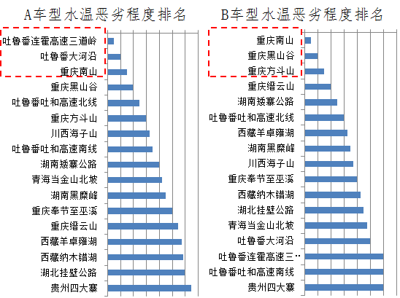
结果分析，按坡度排序；川西海子山虽然均未进入两个车型的前三名，但均进入前8名，且其坡度、车速、海拔均很有代表性，因此也纳入选择工况中
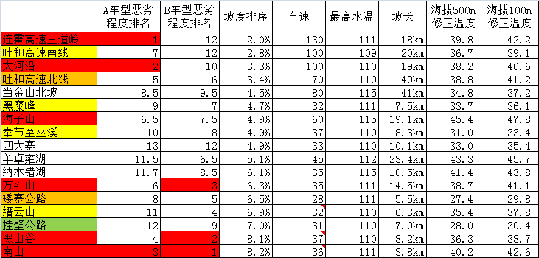
城市堵车工况下发动机出水温度不如爬坡工况，但发动机进气冷却更加恶劣，取进气温度最高的两段路作为标准测试工况。
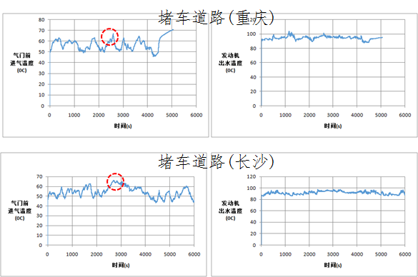
2.5标准工作基础
标准牵头单位中国汽车工程研究院股份有限公司具有完备的汽车热管理性能开发能力，在动力总成冷却道路试验/风洞试验方面具有丰富的工程经验，并且中国汽研基于前期和北京工业大学在中国地区典型热环境道路遴选课题中的联合研究成果，得到本标准进行路试的36条典型道路；标准路试过程由中国汽研、长安汽车、华晨汽车联合进行，三家单位均具有丰富的路试经验，确保了试验过程和试验结果的科学性与准确性。经过综合对比分析路试结果，本标准确定了中国地区对汽车动力总成冷却性能要求最高的几条道路及对应气候环境（环境温度、相对湿度、日照），行业单位在使用过程中可根据自身情况进行选取。本标准具有一定的先进性、通用性、科学性和可操作性。
三、主要试验（或验证）情况分析
主要试验工况如下，包含了国内各项具有代表性的道路情况。
序号 | 工况名称 | 空气  温度  (ºC) | 空气  湿度(%RH) | 日照  强度(w/m²) | 车速(km/h) | 爬坡度(%) | 行驶  时间(min) | 行驶  距离(km)
1 | 高速行驶 | 42 | 40 | 1000 | 140[1] | 0 | 30 | --
2 | 高速爬坡一  (吐鲁番三道岭) | 42 | 10^{[2]} | 1000 | 130 | 2.0 | -- | 18
3 | 高速爬坡二  (吐鲁番大河沿) | 42 | 10^{[2]} | 1000 | 100 | 3.3 | -- | 19
4 | 高原爬坡[3]  (川西海子山) | 28 | 30 | 1200 | 60 | 4.9 | -- | 19.1
5 | 低速爬坡一  (重庆南山) | 42 | 40 | 1000 | 42 | 8.2 | -- | 3.8
6 | 低速爬坡二  (重庆黑山谷) | 42 | 40 | 1000 | 42 | 8.1 | -- | 8.2
7 | 低速爬坡三  (重庆方斗山) | 42 | 40 | 1000 | 40 | 6.3 | -- | 14.5
8 | 城市堵车一  (长沙市区) | 42 | 40 | 1000 | 见表E.1 | 0 | 15 | --
9 | 城市堵车二  (重庆市区) | 42 | 40 | 1000 | 见表E.2 | 0 | 18 | --
备注：
[1] 在目前国内高速公路最高限速120km/h的前提下，高速行驶工况车速暂定为140km/h；如国内高速公路最高限速出现变化，各单位可根据实际情况调整该车速定义.
[2] 高速爬坡工况相对湿度10%是根据道路实际测试数据及气象统计数据给出的建议值，如环境风洞在实际使用中实现存在困难，可提高相对湿度的设定值。但需考虑相对湿度提高后空调热负荷增加对动力总成冷却性能的影响.
[3] 高原爬坡工况气压在0.5~0.6atm之间。目前环境风洞通常不能模拟气压的变化，因此试验时需注意气压降低对冷却系统性能的影响，并根据实际情况对结果进行修正。
四、标准中涉及专利的情况
无
五、预期达到的社会效益、对产业发展的作用的情况
本标准通过研究中国气候环境及地形特点，初选进行动力总成冷却试验的实际道路进行路试，通过分析路试结果确定若干条典型道路，并提取试验工况，最终制定出符合国情、满足国内车企需求的测试标准。通过在全行业中推行统一、规范、符合实际的测试标准，有利于节约汽车动力总成冷却系统开发成本，实现测试结果的实际道路可验证性，提高测试数据的可比性和通用性，为建立相关数据库奠定基础，从而推动自主品牌汽车动力总成正向开发技术的进步与发展。
六、采用国际标准和国外先进标准情况，与国际、国外同类标准水平的对比情况，国内外关键指标对比分析或与测试的国外样品、样机的相关数据对比情况
本标准借鉴了北美等国家进行动力总成冷却试验标准工况研究与制定的方法。
没有进行相关对比工作。
七、在标准体系中的位置，与现行相关法律、法规、规章及相关标准，特别是强制性标准的协调性
本标准位于标准体系内热管理技术领域（3）中热管理测试技术（3.3）下的动力总成冷却风洞试验（3.3.1）。
本标准符合国家有关法律、法规和相关强制性标准的要求，与现行的国家标准、行业标准相协调。
八、重大分歧意见的处理经过和依据
无。
九、标准性质的建议说明
本标准为中国汽车工程学会标准，属于团体标准,供学会会员和社会自愿使用。
十、贯彻标准的要求和措施建议
严格按照本标准提出的试验方法对汽车动力总成冷却性能进行测试，对试验人员进行理论学习和操作培训，保证检测方法操作的准确性。
十一、废止现行相关标准的建议
无。
十二、其他应予说明的事项
无。

标准起草工作组
2018年11月26日

（注：具体内容可以结合项目本身撰写，如不涉及的可填写无）

